Script_CursoR

Enggel Carmo

24/06/2021

**Importar dados** Os formatos mais comuns são .csv ou .txt Lembrar que .csv deve especificar que as colunas estão separadas por ; Mostrar tabela em .txt

dados<-read.table("Dados_CursoR.txt",h=T) #comentários > h=T quer dizer que existe um cabeçalho  
dados

## Dieta rep ovos larvas survive censor total Teste  
## 1 pulgao cr1 99 76 30 0 1 pulgao  
## 2 pulgao cr3 108 80 30 0 1 pulgao  
## 3 pulgao cr4 68 58 20 1 1 pulgao  
## 4 pulgao cr5 96 72 30 0 1 pulgao  
## 5 pulgao cr6 51 40 22 1 1 pulgao  
## 6 pulgao cr7 55 46 20 1 1 pulgao  
## 7 pulgao cr8 54 40 30 0 1 pulgao  
## 8 pulgao cr9 94 77 15 1 1 pulgao  
## 9 pulgao cr10 49 46 10 1 1 pulgao  
## 10 pulgao cr11 88 67 22 1 1 pulgao  
## 11 pulgao cr12 106 86 30 0 1 pulgao  
## 12 pulgao cr13 125 108 30 0 1 pulgao  
## 13 cochonilha tt1 88 33 18 1 1 pulgao  
## 14 cochonilha tt2 50 5 30 0 1 pulgao  
## 15 cochonilha tt3 75 35 17 1 1 pulgao  
## 16 cochonilha tt4 42 13 30 0 1 pulgao  
## 17 cochonilha tt5 64 8 6 1 1 pulgao  
## 18 cochonilha tt6 95 37 25 1 1 pulgao  
## 19 cochonilha tt7 51 8 18 1 1 ovos  
## 20 cochonilha tt8 52 6 16 1 1 ovos  
## 21 cochonilha tt10 90 43 20 1 1 ovos  
## 22 cochonilha tt11 57 26 12 1 1 ovos  
## 23 cochonilha tt12 91 24 25 1 1 ovos  
## 24 cochonilha tt13 28 3 18 1 1 ovos  
## 25 ovos dz2 37 4 30 0 1 ovos  
## 26 ovos dz3 48 0 17 1 1 ovos  
## 27 ovos dz4 35 4 30 0 1 ovos  
## 28 ovos dz5 32 2 30 0 1 ovos  
## 29 ovos dz6 17 3 30 0 1 ovos  
## 30 ovos dz7 31 2 30 0 1 ovos  
## 31 ovos dz8 28 2 30 0 1 ovos  
## 32 ovos dz9 22 0 13 1 1 ovos  
## 33 ovos dz10 33 0 26 1 1 ovos  
## 34 ovos dz11 26 3 21 1 1 ovos  
## 35 ovos dz12 14 2 30 0 1 ovos  
## 36 ovos dz13 46 3 30 0 1 ovos

attach(dados) #direciona que os dados utilizados será do arquivo que estamos utilizando no momento fixando na análise   
summary(dados)

## Dieta rep ovos larvas   
## Length:36 Length:36 Min. : 14.00 Min. : 0.0   
## Class :character Class :character 1st Qu.: 34.50 1st Qu.: 3.0   
## Mode :character Mode :character Median : 51.50 Median : 18.5   
## Mean : 59.58 Mean : 29.5   
## 3rd Qu.: 88.50 3rd Qu.: 46.0   
## Max. :125.00 Max. :108.0   
## survive censor total Teste   
## Min. : 6.00 Min. :0.0000 Min. :1 Length:36   
## 1st Qu.:18.00 1st Qu.:0.0000 1st Qu.:1 Class :character   
## Median :25.00 Median :1.0000 Median :1 Mode :character   
## Mean :23.36 Mean :0.5556 Mean :1   
## 3rd Qu.:30.00 3rd Qu.:1.0000 3rd Qu.:1   
## Max. :30.00 Max. :1.0000 Max. :1

**Representação da variável ovos**

Podemos observar que avaliaremos os dados de oviposição em relação as dietas consumidas/ofertadas, logo são variáveis categóricas.

hist(ovos)

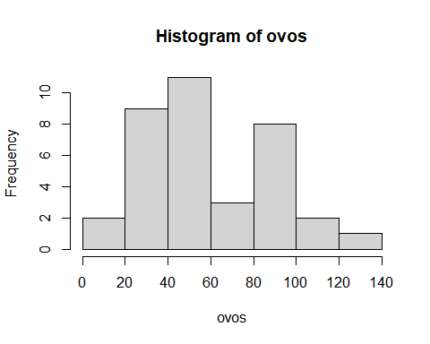 Representação gráfica dos quantiles

library (MASS)  
library (car)  
par(mfrow=c(1,2)) # plot de dois gráficos na mesma folha  
qqp(ovos, "norm") #quantile quantile plot da distribuição normal

## [1] 12 2

poisson <- fitdistr(ovos, "Poisson") # calculo do parâmetro lambda utilizado para Poisson  
poisson

## lambda   
## 59.583333   
## ( 1.286504)

qqp(ovos, "pois", lambda=poisson$estimate)

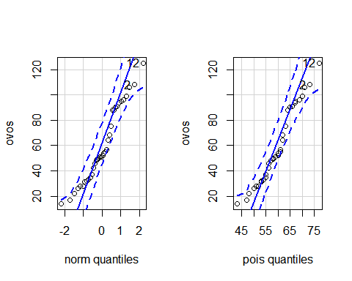

## [1] 12 2

Vamos testar a normalidade para a variável ovos

shapiro.test(ovos)

##   
## Shapiro-Wilk normality test  
##   
## data: ovos  
## W = 0.94123, p-value = 0.05548

Vamos testar a homedasticidade ara a variável ovos

bartlett.test(ovos ~ Dieta, data = dados)

##   
## Bartlett test of homogeneity of variances  
##   
## data: ovos by Dieta  
## Bartlett's K-squared = 8.2341, df = 2, p-value = 0.01629

Anova

modelo1<-aov(ovos~Dieta)  
anova(modelo1,test="F")

## Analysis of Variance Table  
##   
## Response: ovos  
## Df Sum Sq Mean Sq F value Pr(>F)   
## Dieta 2 16802 8401.0 19.703 2.34e-06 ***  
## Residuals 33 14071 426.4   
## ---  
## Signif. codes: 0 '***' 0.001 '**' 0.01 '*' 0.05 '.' 0.1 ' ' 1

Agora podemos fazer o teste t para separação de médias

library(multcompView)  
Tukey<-TukeyHSD(x=modelo1,'Dieta', conf.level = 0.95)  
Tukey

## Tukey multiple comparisons of means  
## 95% family-wise confidence level  
##   
## Fit: aov(formula = ovos ~ Dieta)  
##   
## $Dieta  
## diff lwr upr p adj  
## ovos-cochonilha -34.5 -55.185414 -13.81459 0.0007380  
## pulgao-cochonilha 17.5 -3.185414 38.18541 0.1104624  
## pulgao-ovos 52.0 31.314586 72.68541 0.0000017

**Demonstração gráfica**

boxplot(ovos~Dieta)

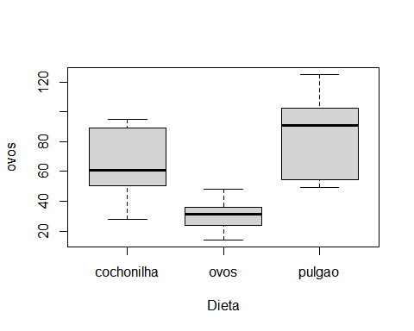

Dieta<- as.factor(Dieta)  
summary(dados)

## Dieta rep ovos larvas   
## Length:36 Length:36 Min. : 14.00 Min. : 0.0   
## Class :character Class :character 1st Qu.: 34.50 1st Qu.: 3.0   
## Mode :character Mode :character Median : 51.50 Median : 18.5   
## Mean : 59.58 Mean : 29.5   
## 3rd Qu.: 88.50 3rd Qu.: 46.0   
## Max. :125.00 Max. :108.0   
## survive censor total Teste   
## Min. : 6.00 Min. :0.0000 Min. :1 Length:36   
## 1st Qu.:18.00 1st Qu.:0.0000 1st Qu.:1 Class :character   
## Median :25.00 Median :1.0000 Median :1 Mode :character   
## Mean :23.36 Mean :0.5556 Mean :1   
## 3rd Qu.:30.00 3rd Qu.:1.0000 3rd Qu.:1   
## Max. :30.00 Max. :1.0000 Max. :1

library(RVAideMemoire)  
byf.shapiro(ovos~Dieta, data=dados)

##   
## Shapiro-Wilk normality tests  
##   
## data: ovos by Dieta   
##   
## W p-value  
## cochonilha 0.9253 0.3333  
## ovos 0.9703 0.9143  
## pulgao 0.9057 0.1878

detach(dados)